致知達德
個人篇：虛心開放
了解自己不足，欣賞別人長處

故事：李謐勝師

- 看故事
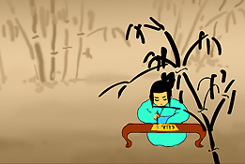 | 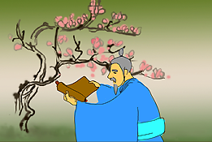
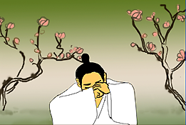 | 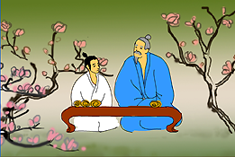
故事改編自（北朝）魏收《魏書．逸士列傳》

- 一起分享
- 假如孔璠不肯放下老師的尊嚴去向李謐學習，這對他在學術上的發展會有甚麼影響呢？
- 李謐的學識已超越孔璠，為甚麼仍然虛心向老師學習呢？
- 大家互相學習有甚麼好處呢？試分享你的經驗。
- 你同意「青出於藍，勝於藍」這句話嗎？試和同學分享一下你的看法。

- 多讀一點名句
（戰國）呂不韋《呂氏春秋‧用眾》
善學者，假¹人之長以補其短。
（善於學習的人，都懂得借助別人的長處去彌補自己的短處。）

注釋：1. 假：借助

（唐）魏徵《群書治要．體論》
君子下學¹而無常師，小人恥學²而羞不能。
（君子並沒有固定的老師，因為他們會向不同的人學習，包括地位比自己低的人；小人卻認為向別人學習是一種恥辱，因為他們覺得這樣等於表示自己學有不逮。）

注釋：1. 下學：向比自己地位低的人學習
2. 恥學：恥於學習

（戰國）荀子《荀子．儒效》
知¹而好問²，然後能才。
（聰明的人，還一定要勤於向別人請教，才能成為人才的。）

注釋：1. 知：與「智」相通，解作聰明的人
2. 好問：勤於向別人請教

典籍簡介：《魏書》 《魏書》是我國廿五史之一，北朝 魏收所撰。《魏書》記載了鮮卑 拓跋部早期至東魏被北齊取代這一段歷史。內容包括帝王事跡、社會制度與自然現象，以及當時不同階層、類型的人物，更為人物記錄家譜，並載有許多少數民族的情況。資料珍貴，內容豐富。

